Игорь Красиков: Благодаря «Активному гражданину» городская власть прислушивается к мнению москвичей
25.02.2016
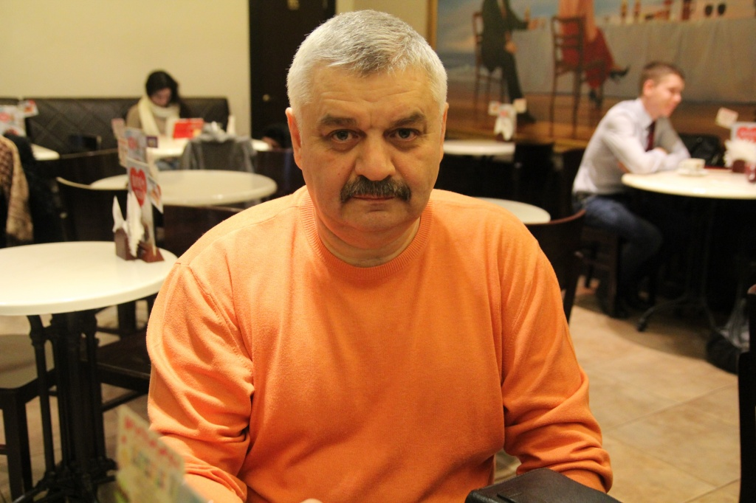
Москвичи имеют возможность напрямую влиять на то, что происходит в городе, при помощи голосования в системе электронных референдумов «Активный гражданин». Житель Южного округа Игорь Красиков участвует в проекте буквально с самого начала. Подробнее об этом он рассказал в интервью нашему корреспонденту.
- Как давно Вы стали пользователем приложения «Активный гражданин»?
Игорь Красиков (И. К.): Да буквально с самого начала. Я даже уже не помню, кто мне про него рассказал, но на портал «Активный гражданин» я теперь захожу ежедневно. Я очень люблю наш город, родился и вырос в Москве, и мне не безразлична его судьба.
- Обычно мобильными приложениями активно пользуется молодежь, которая телефонов из рук не выпускает. А как Вы увлеклись этим проектом?
И. К.: Я с компьютерной техникой на «ты» уже очень давно. Различные программы для меня не проблема. Да и что касается интернета — очень интересно. Хотя вот социальные сети не «зацепили», а вот без «Активного гражданина» не проходит ни дня.
- Чем Вас так зацепил этот проект?
И. К.: «Активный гражданин» мне стал сразу интересен. Когда я узнал, что в сети запущено такое приложение, то подумал — возможно, городская власть будет прислушиваться к мнению простых жителей Москвы. И если у руководителей столицы есть вопросы, то почему бы не помочь им — ответить на вопросы, высказать свое мнение. Мне кажется, это уникальный шанс быть услышанным.
- Какие темы или опросы Вам более интересны?
И. К.: Не могу выделить что-то одно. Все голосования, которые проводятся в «Активном гражданине», так или иначе касаются жизни в нашем городе, и нельзя из этого выделить что-то более важное. Просто есть темы, в которых я не очень хорошо разбираюсь, поэтому сам не голосую, а смотрю мнение других москвичей. Например, школьное образование — дети уже выросли, а система образования кардинально поменялась.
- Голосований, на какие темы, по-Вашему, должно быть больше на портале?
И. К.: Мне кажется, было бы актуальным проведение опросов на транспортную тематику. Москва развивается, расширяется. Очень большая работа проводится по развитию дорожной инфраструктуры. Это было бы очень интересно обсудить.
- Одним из самых популярных опросов был проект «Миллион деревьев». Участвовали ли Вы в голосовании по своему району?
И. К.: Конечно, участвовал. Однозначно, городу нужно больше зелени. Приятно то, что мы сами можем решить, какие деревья и в каком дворе мы хотим видеть. Правда, поучаствовать непосредственно в посадке у меня не получилось. Возможно, в следующий раз.
- А в реальной жизни Вы активный гражданин?
И. К.: Раньше, когда я был моложе, старался очень активно участвовать в жизни города. Не словом, а делом. Например, во дворе ледовые площадки заливали для детворы, благоустраивали наш двор, своими силами организовывали досуг наших детей. А сейчас, наверное, могу назвать себя активным только в интернете.
Ольга Полешко

Адрес страницы: http://uao.mos.ru/active-citizen/detail/2550170.html
Префектура Южного административного округа города Москвы

